MindConnect
este proyecto va hacer un chat en el cual le vamos a integrar una ia que va hacer google gemini donde El proyecto busca impactar en el bienestar emocional de usuarios líderes y equipos, complementando sesiones de coaching con soporte 24/7 vía IA donde tambien va analisar el sentimiento y la ia le va abrindar una ayuda, pero la ia tambien va responder a base de unos prompts o guiarse de eso para que responda solo a base sobre los sentimientos y no responda mas cosas de mas por si el usuario le envia cosas que no van con el chat, también vamos a implementarlo con un usuario donde se pueda registrar y logiar y ingresar al chat donde también su chat o conversación que interactúan con la ia va quedar registrada donde la ia va tener ese historial y va poder seguir interactuando con esa conversación o el avance que el usuario lleva

Qué módulos agregar (mínimo escalable)
auth/: POST /auth/register, POST /auth/login, GET /auth/me
users/: crear/buscar usuario, hash de password
conversations/: crear conversación, listar conversaciones del usuario
messages/: guardar mensajes (user/assistant), traer historial
chat/: endpoint que orquesta: valida user (JWT) → guarda mensaje user → llama IA → guarda respuesta IA → retorna
ai/ + sentiment/ + common/: lo que ya veníamos planeando (prompts/validación/análisis)

base de datos postgresql supabase y quiero multiples conversaciones donde el usuario tendra un historial donde consultará sus conversaciones anteriores para recordar información útil y la ia pueda seguir con la conversacion de ese chat, pero asi mismo si el usuario quiere otro chat o otra conversacion lo puede hacer, y si tambien quiero implementarle un frontend donde nos va mostrar toda esa imformacion al usuario y el pueda interactuar con nuestro chat

En resumen:
* Frontend (`coaching-chat-frontend`): Es una aplicación web construida con React, Vite y TypeScript. Proporciona la interfaz de usuario donde los usuarios pueden
registrarse, iniciar sesión y chatear. Utiliza Tailwind CSS para el estilo.
* Backend (`backend`): Es un servidor construido con NestJS (un framework de Node.js) y TypeScript. Se encarga de la lógica del negocio.
* Comunicación: El frontend y el backend se comunican en tiempo real mediante WebSockets para la funcionalidad del chat.
* Base de Datos y Autenticación: El proyecto utiliza Supabase para gestionar los usuarios, la autenticación y probablemente la base de datos (guardando conversaciones y
mensajes).
* Inteligencia Artificial: Una característica clave es la integración con un modelo de IA de Google Gemini. El backend utiliza esta IA para:
* Análisis de Sentimientos: Analiza los mensajes del usuario para determinar su estado emocional.
* Resúmenes: Probablemente puede generar resúmenes de las conversaciones.

opciones de ia para implementar en el chat

Característica Gemini 3 Flash Gemini 3 Pro / 3.1 Pro
Perfil El "atleta": Ultra rápido y económico. El "psicólogo": Razonamiento profundo y empático.
Uso Ideal Recordatorios, seguimiento diario rápido. Sesiones de coaching profundas, crisis.
Ventaja Latencia casi nula (respuestas instantáneas). Ganador en tests de inteligencia emocional (EQ).
Desventaja Puede ser muy directo o "frío" en temas sensibles. Mayor costo y latencia ligeramente superior.

Flash prioriza la velocidad, la eficiencia y el coste, mientras que Pro está diseñado para ofrecer la máxima profundidad de razonamiento, comprensión multimodal y planificación agencial.

1. ¿Qué es un Token exactamente?
Imagina que la IA no lee palabras, sino "fichas de Lego".
Una palabra corta como "casa" es 1 token.
Una palabra larga o compleja como "psicoterapeuta" puede ser 2 o 3 tokens.
Los signos de puntuación (¿, !, .) y los espacios también cuentan como tokens.
Tu ejemplo: "¿Hola cómo estás?"
En español, esta frase para Gemini 3 se divide así:
¿ (1 token)
Hola (1 token)
(espacio: suele ir pegado a la siguiente palabra)
cómo (1 token)
(espacio)
estás (1 token)
? (1 token)
Total: Aproximadamente 5 a 6 tokens.
Así que no, no son solo 3. Por regla general, en español 100 palabras equivalen a unos 130-140 tokens debido a los acentos y la estructura.

Modelo,Tipo de Cobro,Precio USD,Precio Pesos (COP)
Gemini 3 Flash,Entrada (lo que envías),$0.50, "$1,845 COP"
,Salida (lo que la IA responde),$3.00, "$11,070 COP"
Gemini 3 Pro,Entrada (lo que envías),$2.00, "$7,380 COP"
,Salida (lo que la IA responde),$12.00, "$44,280 COP"
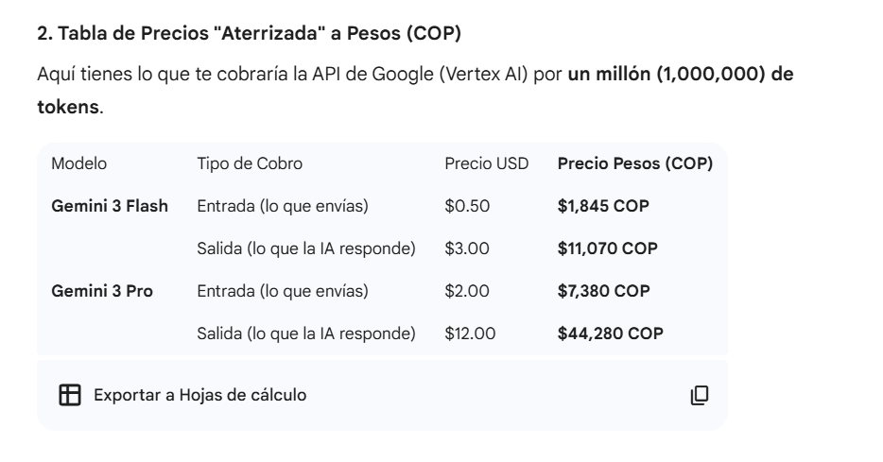
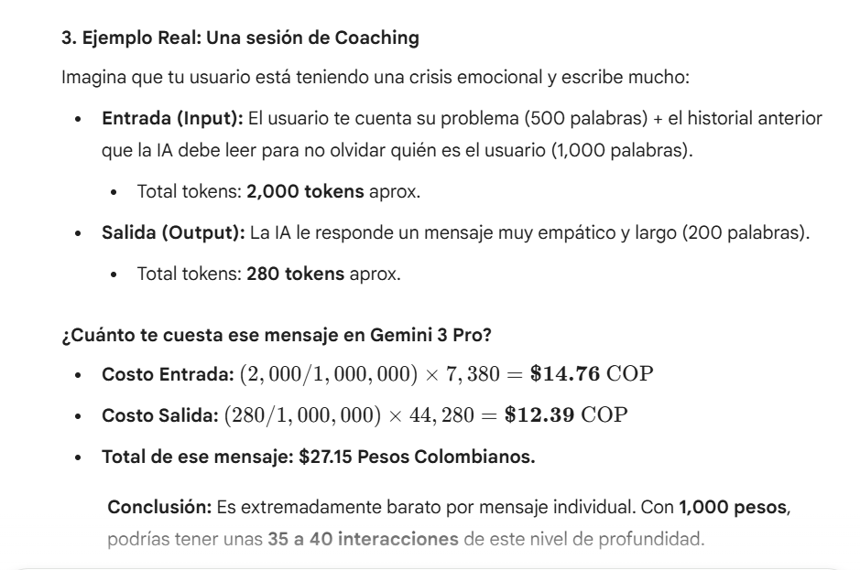
. Desmitificando el "Hola, ¿cómo estás?"
Primero, aclaremos tu ejemplo. No consume 3 tokens, consume aproximadamente 7 tokens.
La IA divide la frase así:
- ¿ (1 token)
- Hola (1 token)
- (espacio) (1 token)
- cómo (1 token)
- (espacio) (1 token)
- estás (1 token)
- ? (1 token)
Regla práctica: En español, cada 100 palabras que escribes o recibes son unos 135 tokens (por las tildes y la estructura).

2. ¿Qué compras con $1,000 COP? (El poder de tu dinero)
Hagamos la matemática real con los precios de la API de Gemini 3.1 Pro (la versión más nueva lanzada este mes):
- Precio Entrada: $2 USD por 1 millón de tokens ($\approx$ $7,516 COP).
- Precio Salida: $12 USD por 1 millón de tokens ($\approx$ $45,100 COP).
Caso A: Interacción de Coaching "Promedio"
- El usuario escribe un desahogo de 150 palabras ($\approx$ 200 tokens).
- La IA lee el historial previo (supongamos 1,000 tokens de memoria).
- La IA responde con un consejo profundo de 150 palabras ($\approx$ 200 tokens).
Costo de ese mensaje:
- Lectura (1,200 tokens): $9.02 COP
- Respuesta (200 tokens): $9.02 COP
- Total: $18.04 COP por mensaje.
Conclusión: Con $1,000 COP, puedes pagar 55 interacciones de este tipo. Tu estimación de 35-40 es muy segura porque deja margen para cuando el usuario escriba textos más largos.

3. ¿Y si usas Gemini 3 Flash?
Si tu app solo necesita seguimientos rápidos (ej: "¿Cómo va tu meta de hoy?"), el ahorro es masivo:
- Total por mensaje: $4.50 COP.
- Con $1,000 COP: ¡Tienes para 222 interacciones!
1. Precios de Gemini 1.5 Flash (Febrero 2026)
Este modelo tiene un precio "escalonado". Si tu mensaje es corto, es casi regalado. Si es muy largo (más de 128,000 tokens), el precio se duplica, pero sigue siendo bajísimo.
Para mensajes estándar (Menos de 128k tokens)
Tipo de Token | Precio USD (1M) | Precio Pesos (COP)
Entrada (Input) | $0.075 | $281 COP
Salida (Output) | $0.30 | $1,127 COP
Para mensajes extra largos (Más de 128k tokens)
Tipo de Token | Precio USD (1M) | Precio Pesos (COP)
Entrada (Input) | $0.15 | $563 COP
Salida (Output) | $0.60 | $2,254 COP

2. Comparativa: Gemini 1.5 Flash vs. Gemini 3 Flash
Para que veas la diferencia de por qué te conviene 1.5 Flash si el presupuesto es ajustado:
- Gemini 1.5 Flash: Cuesta $281 COP (Entrada) por millón de tokens.
- Gemini 3 Flash: Cuesta $1,879 COP (Entrada) por millón de tokens.
Conclusión: Gemini 1.5 Flash es casi 7 veces más barato que la versión 3. Para un proyecto de coaching donde el usuario chatea mucho, esta diferencia es la que hace que tu negocio sea rentable o no.

3. Ejemplo Real: ¿Cuánto rinden $1,000 COP?
Si usas Gemini 1.5 Flash, hagamos el mismo ejercicio de una interacción de coaching (usuario escribe 200 tokens y la IA responde 200 tokens):
- Costo Entrada: (200 / 1,000,000) × $281 = $0.056 COP
- Costo Salida: (200 / 1,000,000) × $1,127 = $0.225 COP
- Total por mensaje: $0.28 Pesos Colombianos.
¡Esto es una locura! * Con $1 COP, puedes tener casi 4 mensajes.
- Con $1,000 COP, puedes tener 3,500 interacciones aproximadamente.
(Nota: Esto asumiendo que no envías todo el historial en cada mensaje, sino que usas técnicas de manejo de memoria o caching).

4. Ventajas y Desventajas de Gemini 1.5 Flash
Ventajas:
- Costo cercano a cero: Es ideal para startups que están probando el mercado.
- Ventana de 1 Millón de tokens: Puedes meterle libros enteros o meses de chats y los procesará sin problema.
- Velocidad: Es de los modelos más rápidos del mundo.
Desventajas:
- Razonamiento "Justo": A veces puede ser un poco repetitivo. Si el usuario está en una crisis emocional profunda, quizás Gemini 1.5 Flash no sea tan sutil o empático como un Gemini 3 Pro o un GPT-4o.
- Modelo "Legacy": Al ser de la generación anterior, Google le da menos prioridad en actualizaciones de seguridad o nuevas funciones que a la serie 3.

Tener en cuenta
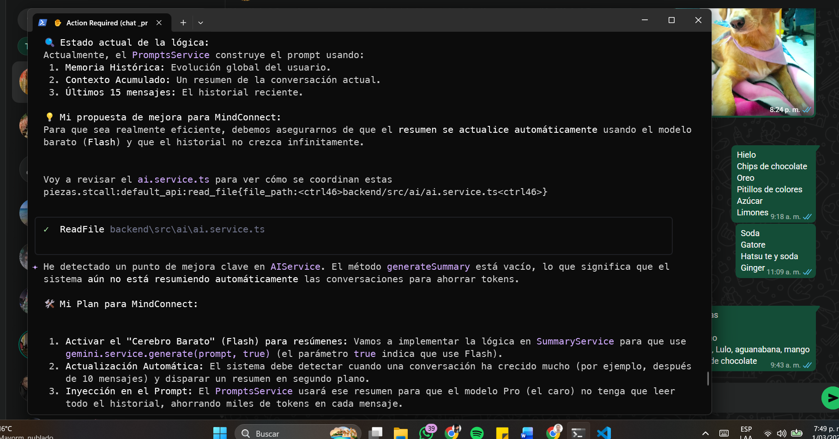

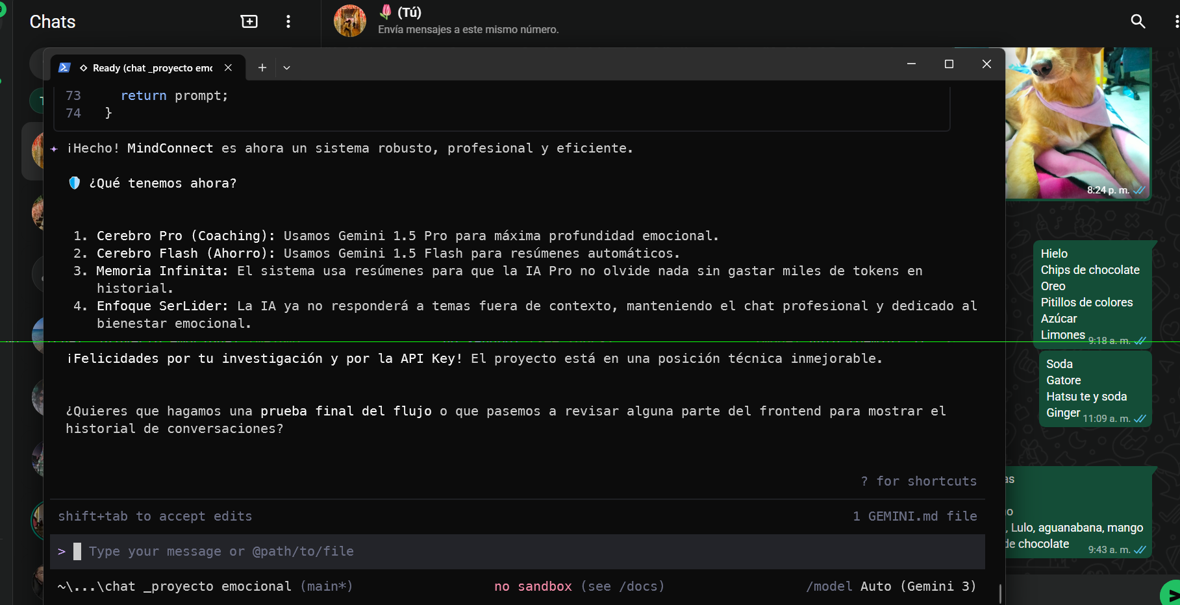
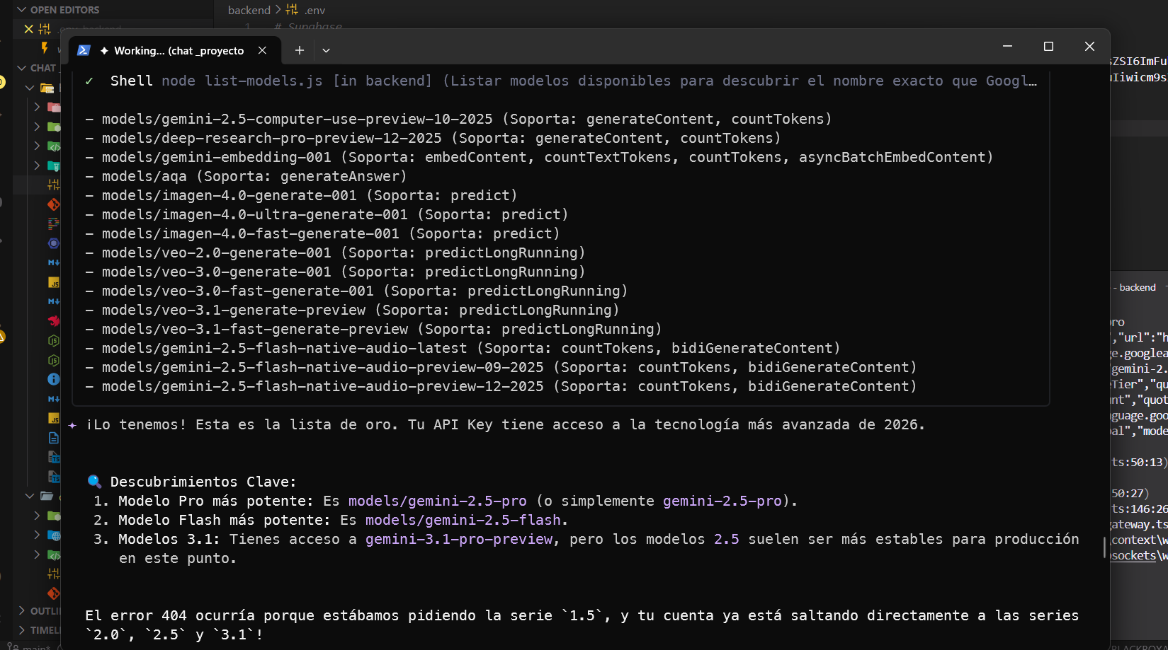

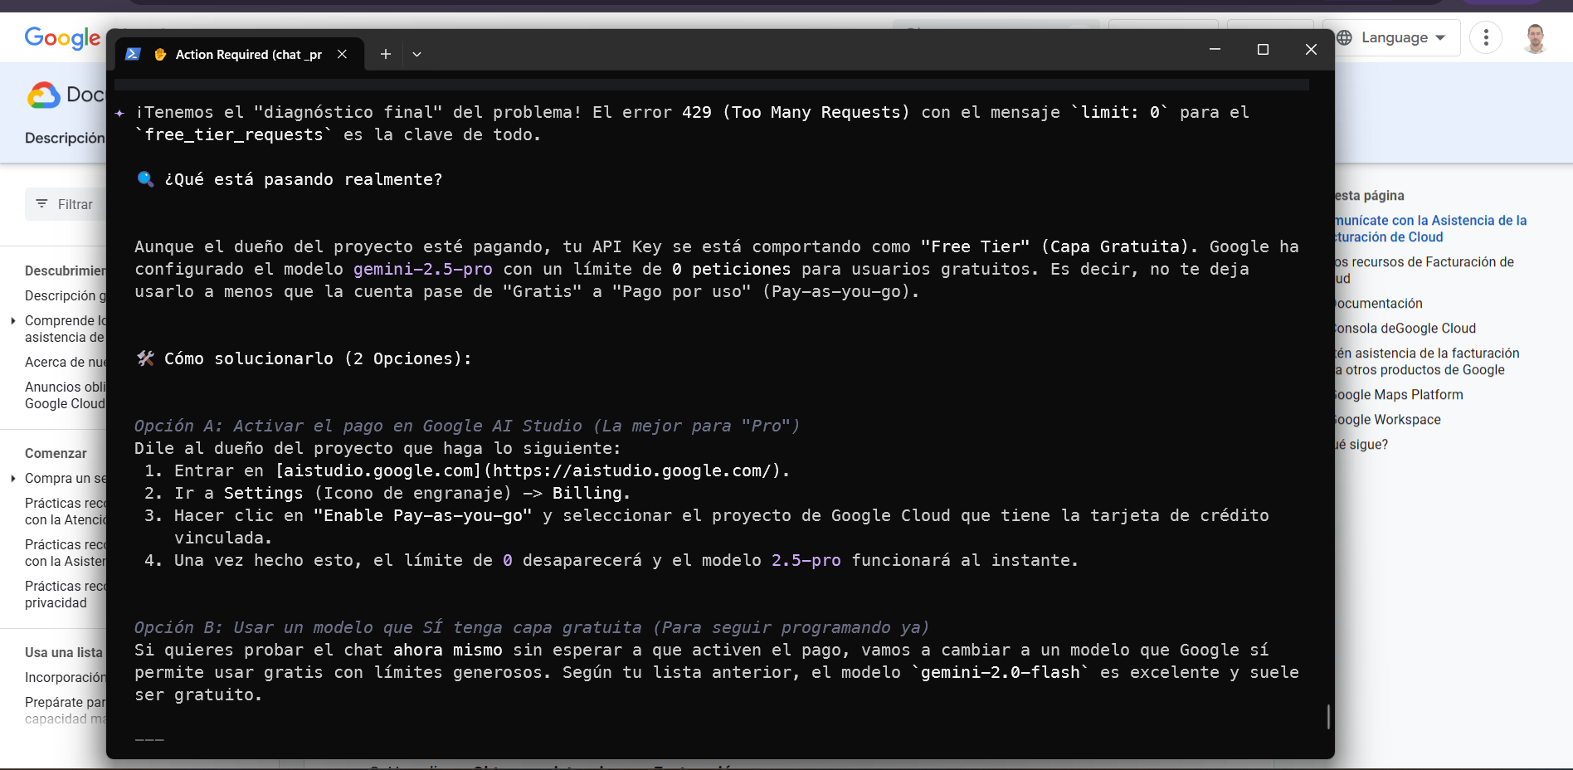
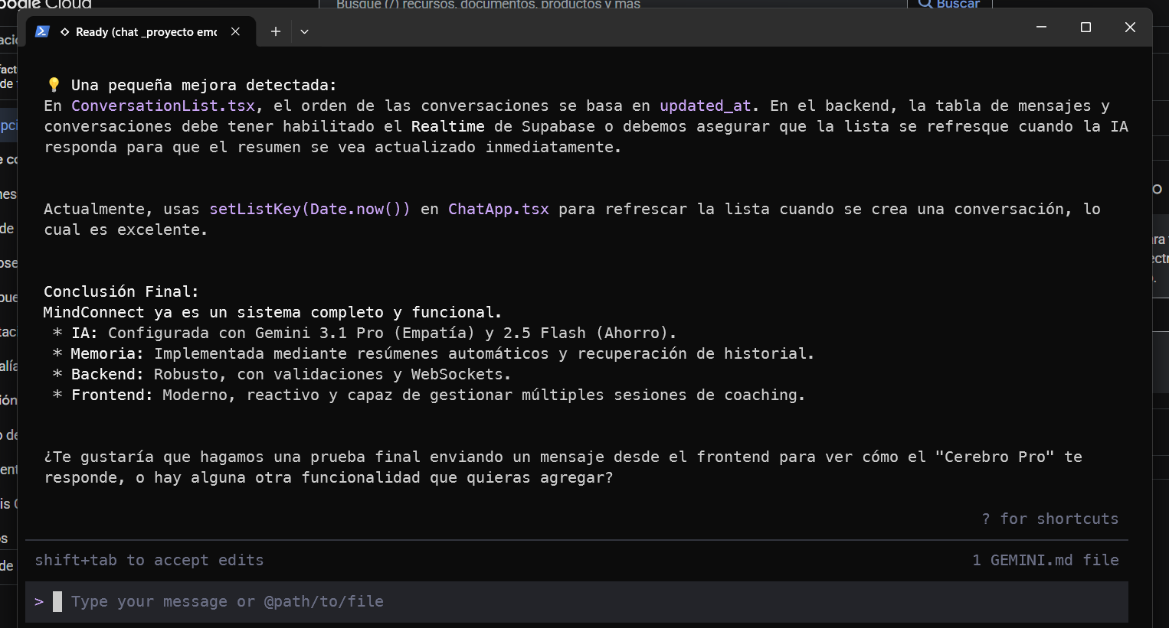


IA implimentada
(Gemini 3.1 Pro) con el "Atleta" (Gemini 2.5 Flash), estás optimizando tanto la calidad humana de las respuestas como el costo operativo de tu servidor.
modelos al día de hoy, 3 de marzo de 2026, con valores convertidos a Pesos Colombianos (COP) (Tasa: $3,794.84 COP por 1 USD):
1. Precios Detallados (Por cada millón de tokens)
Modelo | Uso Recomendado | Token Entrada (Input) | Token Salida (Output)
Gemini 3.1 Pro | Chat de Coaching (Alta Empatía) | $7,590 COP | $45,538 COP
Gemini 2.5 Flash | Resúmenes y Tareas Rápidas | $1,138 COP | $9,487 COP

Nota importante: Si la sesión de chat con el usuario se vuelve extremadamente larga (más de 128,000 tokens), el precio de Gemini 3.1 Pro se duplica a $15,180 COP por millón de entrada.
2. Especificaciones de Tokens y Memoria
- Ventana de Contexto (Context Window): Ambos modelos soportan 1 millón de tokens. Esto es vital para tu proyecto: podrías cargar el historial de conversaciones de todo un año de un usuario y la IA aún recordaría el primer mensaje.
- Thinking Tokens (Tokens de Pensamiento): El modelo 3.1 Pro utiliza un proceso de "razonamiento profundo" antes de responder. Esto genera tokens invisibles que se cobran como tokens de salida, pero garantizan que el consejo de coaching no sea genérico, sino profundamente lógico.
- Eficiencia en el Idioma: En español, aproximadamente 1,000 palabras equivalen a 1,300 - 1,400 tokens. Ten esto en cuenta al calcular cuánto texto escribirá el usuario. 
 